TIN BÃO TRÊN BIỂN ĐÔNG
(Cơn bão số 14)

- Hiện trạng bão
Hồi 13 giờ ngày 12/11, vị trí tâm bão ở vào khoảng 21,8 độ Vĩ Bắc; 119,7 độ Kinh Đông, trên vùng biển phía Đông Bắc của khu vực Bắc Biển Đông. Sức gió mạnh nhất vùng gần tâm bão mạnh cấp 8-9 (62-88km/giờ), giật cấp 11. Di chuyển theo hướng Bắc Đông Bắc, tốc độ khoảng 10km/h.
- Dự báo diễn biến bão (trong 24 đến 36 giờ tới)

Thời điểm dự báo | Hướng, tốc  độ | Vị trí | Cường độ | Vùng nguy hiểm | Cấp độ rủi ro thiên tai (Khu vực chịu ảnh hưởng)
13 giờ ngày 13/11 | Đông Bắc, khoảng 20km/h | 24,6N-  123,7E; trên vùng biển phía Đông Bắc đảo Đài Loan (Trung Quốc) | Suy yếu dần thành áp thấp nhiệt đới. Cấp 6,  giật cấp 8 | Phía Bắc vĩ tuyến 20,0⁰N; phía Đông kinh tuyến 118,0⁰E | Cấp 3: vùng biển phía Đông Bắc khu vực Bắc Biển Đông
01 giờ ngày 14/11 | Đông Đông Bắc khoảng 20km/h | 25,5N-  126,0E; trên vùng biển phía Đông Bắc đảo Đài Loan | Suy yếu thành một vùng áp thấp.  < Cấp 6

Dự báo tác động của bão

Gió mạnh, sóng lớn
Trên biển:
Vùng biển phía Đông Bắc khu vực Bắc Biển Đông có gió mạnh cấp 6-7; vùng gần tâm bão đi qua mạnh cấp 8-9, giật cấp 11, sóng biển cao 3,0-5,0m, vùng gần tâm bão 5,0- 7,0m. Biển động rất mạnh.
Toàn bộ tàu thuyền hoạt động trong các vùng nguy hiểm nói trên đều có khả năng
chịu tác động của dông, lốc, gió mạnh, sóng lớn.

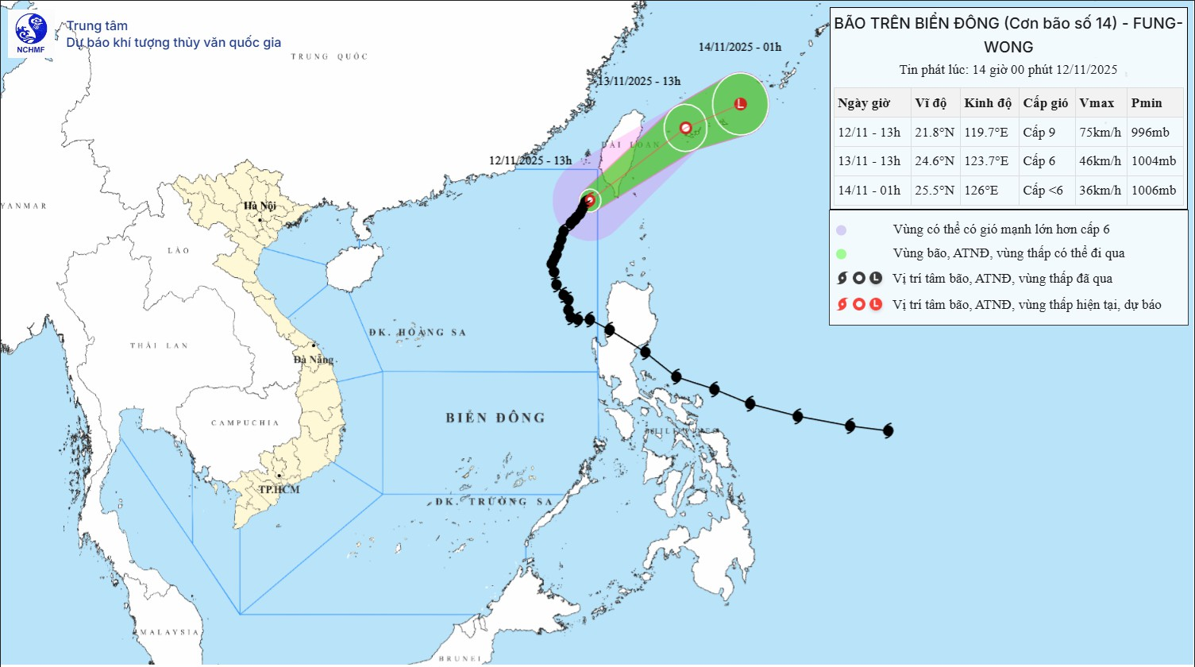

Bản tin tiếp theo được phát lúc 17h00 ngày 12/11.
Hình 1. Bản đồ dự báo quỹ đạo và cường độ bão số 14 phát lúc 14h00 ngày 12/11/2025

